Конспект дистанционного занятия по дополнительной общеобразовательной программе «ЮИД»
Тема: «Регулирование дорожного движения: сигналы светофора и жесты регулировщика».

Цель: дать представление о сигналах светофора и регулировщика; закрепить знание методов дорожного регулирования, сигналов регулировщика.

Ход занятия

- Актуализация прежних знаний.
Интеллектуальная разминка.
1.Как вы думаете, для чего нужен светофор?
- Какие светофоры ты встречаешь наиболее часто?
2.Изучение нового материала.
- Было время, когда перейти через улицу большого города было совсем непросто. Люди подолгу стояли на тротуаре и ждали, когда же закончится нескончаемый поток конных экипажей. Самые нетерпеливые перебегали улицу, рискуя попасть под копыта лошадей или колёса повозок.
Что уж говорить про наши дни, когда поток машин несётся в несколько рядов! Как пешеходам перейти улицу? А ведь ещё есть машины, которые двигаются в поперечном направлении, и им тоже необходимо освободить дорогу. На помощь участникам дорожного движения — и пешеходам, и водителям — приходит светофор. В переводе с греческого языка светофор — «носитель света». Он регулирует движение с помощью световых сигналов.
1.Историю возникновения светофора, мы, уже узнали, поэтому теперь ознакомимся с сигналами светофора.
-В середине 1990-х были изобретены зелёные светодиоды с достаточной яркостью и чистотой цвета. Москва стала первым городом, в котором светодиодные светофоры стали применяться массово.
Какие же бывают светофоры? В большинстве светофоров используют сигналы трёх цветов: красного, жёлтого и зелёного. Красный — цвет опасности. Он хорошо виден и днём, и ночью, и в дождь и в туман. Вот и красный сигнал светофора запрещает движение. Он словно говорит: «Стой! Путь закрыт!». Зелёный цвет резко отличается от красного; их невозможно перепутать, поэтому зелёный сигнал светофора, в отличие от красного, не запрещает, а разрешает движение. Он как будто говорит: «Путь открыт! Смело вперёд!». Между красным и зелёным «глазами» светофора поместили ещё один — жёлтый. Он призывает водителей и пешеходов быть внимательными, словно говоря им: «Внимание! Скоро движение будет либо разрешено, либо запрещено».

2.Автомобильные светофоры: наиболее распространены светофоры с сигналами (обычно круглыми) трех цветов: красного, жёлтого и зелёного.
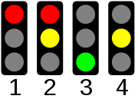
В некоторых странах вместо жёлтого используется оранжевый цвет. Сигналы могут быть расположены как вертикально, так и горизонтально. Иногда сигналы светофора дополняют специальным табло обратного отсчёта времени, которое показывает, сколько времени ещё будет гореть сигнал. Иногда зелёный сигнал включается сразу после красного без промежуточного жёлтого, и не наоборот. Могут также подаваться мигающие сигналы, например, мигающий зелёный сигнал означает предстоящее переключение к жёлтому.
Существуют светофоры из двух секций — красной и зелёной. Такие светофоры обычно устанавливаются на пунктах, где пропуск автомобилей производится в индивидуальном порядке, например, на пограничных переходах, при въезде или выезде с автостоянки, охраняемой территории.

Стрелки и стрелочные секции: на светофорах могут быть дополнительные секции в виде стрелок или контуров стрелок, регулирующие движение в том или ином направлении.
В некоторых городах на светофорах встречаются «всегда горящие» зелёные секции, выполненные в виде таблички с зелёной стрелкой.
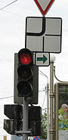
Они сигнализируют о том, что поворот направо разрешён и на красный сигнал светофора. Однако, в отличие от «настоящей» дополнительной секции, такие стрелки разрешают, но не обязывают водителя поворачивать.

Светофор, устанавливаемый на железнодорожных переездах: состоит из двух горизонтально расположенных красных фонарей и, на части переездов, одного фонаря лунно-белого цвета.

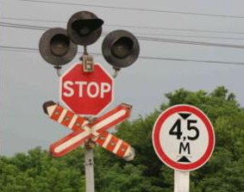
Белый фонарь расположен между красными, ниже или выше соединяющей их линии. Значение сигналов следующее:
- два попеременно мигающих красных фонаря — движение через переезд запрещено. Данный сигнал обычно сопровождается звуковой сигнализацией (звонком);
- мигающий белый фонарь означает, что техническая система переезда находится в исправности. Так как он не горит, когда переезд закрыт или закрывается, бело-лунный фонарь часто неправильно считают разрешающим сигналом.

Реверсивный светофор: применяют для регулирования движения по полосам проезжей части там, где возможно реверсивное движение.
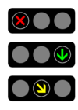
В соответствии с Венской конвенцией о дорожных знаках и сигналах такие светофоры могут иметь два или три сигнала:
- красный Х-образный сигнал запрещает движение по полосе;
- зелёная стрелка, направленная вниз, разрешает движение;
- дополнительный сигнал в виде диагональной жёлтой стрелки информирует о смене режима работы полосы и указывает направление, в котором её необходимо покинуть.

Светофоры для маршрутных транспортных средств: для регулирования движения маршрутных транспортных средств (трамваев, автобусов, троллейбусов) используют специальные светофоры, вид которых отличается от страны к стране.
В России Правилами дорожного движения предусмотрено использование Т-образного светофора с «четырьмя круглыми сигналами бело-лунного цвета». Верхние сигналы используются для указания разрешенных направлений движения (налево, прямо, направо), а нижний — разрешает начало движения. Также в последние годы в тех случаях, когда направление движения маршрутных транспортных средств только одно, или для всех направлений движение разрешается всегда одновременно, применяют иногда светофор в виде обычной одиночной круглой секции со светящейся буквой «Т» жёлтого цвета, разрешающий движение, когда освещен, и запрещающий, когда не освещен.
Светофор для пешеходов: такие светофоры регулируют движение пешеходов через дорогу. Как правило, он имеет два вида сигналов: разрешающий и запрещающий.
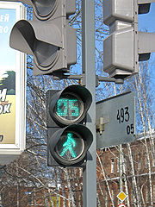
Обычно для этих целей используются зеленый и красный цвет. Чаще всего используют силуэты человека: красный – стоящего, зеленый – идущего. На оживленных магистралях устанавливают, как правило, автоматически переключающиеся светофоры, но часто применяется и вариант, когда светофор переключается после нажатия специальной кнопки и разрешает переход в течение определенного времени после этого.
Современные светофоры для пешеходов дополнительно оборудуют звуковыми сигналами, предназначенными для слепых пешеходов, а иногда и табло обратного отсчета времени. В отсутствие пешеходного светофора пешеходы руководствуются показаниями автомобильного.
Светофоры для велосипедистов: для регулирования движения велосипедистов иногда применяют специальные светофоры.
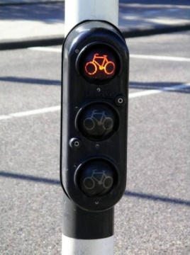
Это может быть светофор, сигналы которого выполнены в форме силуэта велосипеда, или обычный трехцветный светофор, снабженный специальной табличкой.
Речные светофоры: предназначены для регулирования движения речных судов. Такие светофоры имеют 2 цвета: красный и зеленый и в основном используются для регулирования прохода судов через шлюзы.
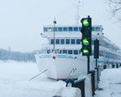
Светофоры в автоспорте: могут устанавливаться на маршальных постах, на выезде с пит-стопа и на стартовой черте.
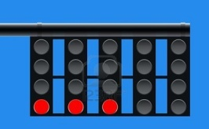
Стартовый светофор подвешивают над трассой таким образом, чтобы он был хорошо виден всем стоящим на старте. Расположение огней: «красный - зеленый» или «желтый – зеленый - красный». Сигналы светофора повторяются с противоположной стороны, чтобы болельщикам и судьям была видна процедура старта.

3.Регулировщик — явление на дороге довольно редкое, но часто внушающее страх участникам движения. Дело в том, что именно ввиду «редкости» такого способа регулировки дорожного движения, многие водители просто забывают такое понятие, как сигналы регулировщика, а между тем, регулировщик — это «живой» светофор, и сигналы регулировщика также обязательны для выполнения, как и сигналы светофора.
А как всё начиналось? Первый в мире регулировщик появился в Берлине 21 декабря 1902 года. Он стоял на перекрестке улиц Унтер-ден-Линден и Фридрихштрассе. На нем была синяя униформа, на шее висел свисток. Его трелью регулировщик привлекал внимание участников движения к своим указаниям. Значения взмахов руками строго соответствовали предписаниям в служебной книжечке. Там же, в Берлине, в 1910 году появились и первые подставки для регулировщиков, чуть больше метра в высоту, позволяющие им смотреть на водителей и пешеходов сверху.
В России первый «человек-светофор» появился в 1918 году. Тогда регулировщиками были простые участковые милиционеры. У них была специальная инструкция, в которой говорилось: «Милиционер поддерживает на улицах своего поста свободное и безопасное движение». Он был обязан не допускать езды на лошадях и велосипедах по тротуарам; наблюдать, чтобы маляры с красильными принадлежностями и другие рабочие с ручными тележками шли не по тротуарам, а по дорогам, подчиняясь общему порядку движения на улице; не позволять играть на улице перед домами в мяч, бабки и тому подобные игры, пускать бумажные змеи, нести непокрытые зеркала, чтобы не пугать лошадей. Регулировщики той поры носили на голове шлем с огромной звездой и двумя козырьками — сзади и спереди.

Сигналы регулировщика в одинаковой степени относятся как к автомобилистам, так и к пешеходам. Положение рук регулировщика, его корпуса, а также дополнительные жесты либо запрещают, либо разрешают движение в том или ином направлении. Сигналы регулировщика могут подаваться жезлом, который имеет светоотражатель или красный сигнал. Сигналы регулировщика необходимо соблюдать и в том случае, если они подаются без специальных средств. Для дополнительного привлечения внимания регулировщик может пользоваться свистком при смене положения.

Какие же сигналы подает регулировщик?

Рука поднята вверх: такой сигнал говорит о том, что движение любого транспорта и пешеходов запрещено.

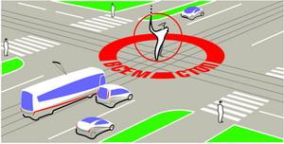

Этот сигнал запрещает движение во всех направлениях одновременно. Применяется в тех случаях, когда нужно полностью освободить перекресток, например, для того, чтобы пропустить машины спецтранспорта, которые следуют с включенными сигналами (пожарная служба, милиция, скорая помощь и так далее).

Руки вытянуты в стороны или опущены: в этом случае имеет значение положение корпуса регулировщика.

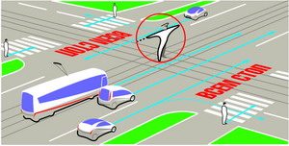

Если к водителю обращена спина или грудь, то данный сигнал регулировщика запрещает движение. Если же регулировщик стоит к вам боком, то такой сигнал разрешает движение прямо и/или направо. В то же время водитель трамвая не имеет права на поворот и может двигаться только в том случае, если пересекает перекресток по - прямой. Этот же сигнал регулировщика позволяет пешеходам переходить дорогу.

Вытянута вперед правую руку: и снова имеет значение положение корпуса.

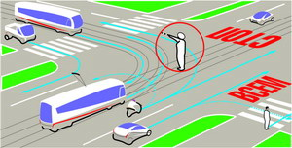

Если вы видите грудь регулировщика, то можете проезжать направо. Другие направления движения запрещены. Если регулировщик стоит к вам правым боком или спиной, то движение в любом направлении запрещено. Если регулировщик стоит к вам левым боком — движение разрешено во всех направлениях. Однако это не касается трамваев — им можно только налево. При этом помните, что пешеходы при таком сигнале регулировщика имеют право переходить дорогу за его спиной.

Существует несколько общих правил, которые помогут легче запомнить значение сигналов регулировщика. Регулировщик всегда разрешает движение только с двух сторон перекрестка. Вытянутые руки всегда показывают на направления, откуда движение разрешено. Спина регулировщика — это красный сигнал светофора: всегда запрещает движение в любом направлении. Трамваям разрешено движение вдоль рук регулировщика, а машинам еще и разрешается движение правее (исключение — разворот).

Таким образом, руки вытянуты в стороны или опущены – пешеходам разрешено переходить со стороны левого и правого боков; правая рука вытянута вперед – переходить за спиной регулировщика; рука поднята вверх – движение запрещено во всех направлениях.
Кто главнее на дороге: если есть регулировщик и светофор - ориентироваться на сигналы регулировщика – он главный.
- Закрепление полученных знаний.

Задание
1.«Впиши слова». Необходимо разделиться на 2 подгруппы. У каждой из вас будет задание, в текст которого нужно вставить слова. Ниже эти слова написаны. Слова могут повторяться и склоняться.
Широкая ________________ словно разделена пополам. На каждой ее половине двигаются ______________ в одну сторону. Тебе нужно перейти . На перекрестке нет светофора, но есть . Если он поднял руки вверх, движение . Если он опустил руки или вытянул их в стороны - можно переходить дорогу со стороны _____________________________боков. Если же он вытянул руку вперед - переходить можно _________________ регулировщика.
Если же на дороге установлен , но движением управляет , то при переходе улицы следует обращать внимание на сигналы .

Слова для вставки: дорога, запрещено, регулировщик, автомобили, за спиной, светофор, правого и левого.

2.«Раскрась»
а) Раскрась картинку.
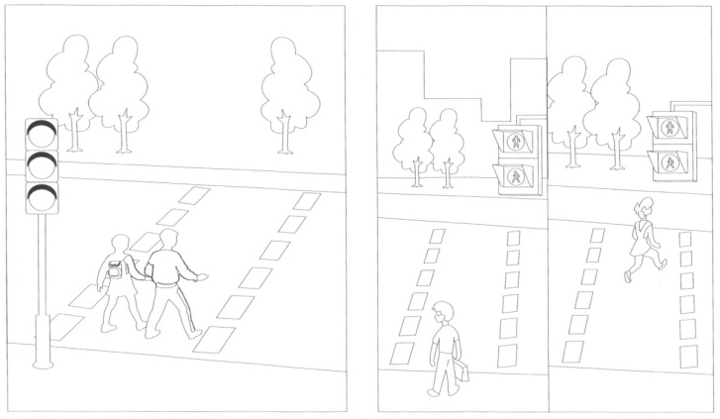
б) Какому сигналу светофора соответствует жест регулировщика? Найди ошибки на картинке.
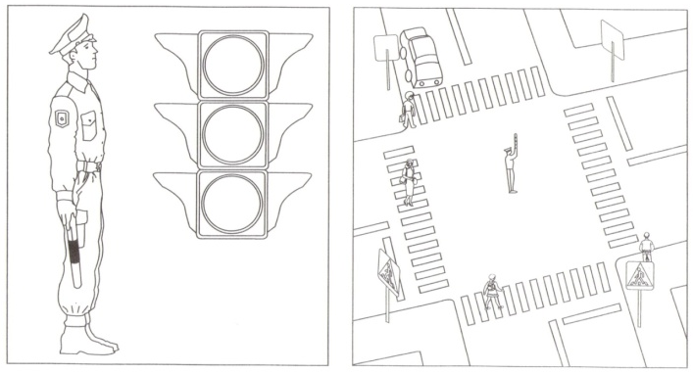

3.«Моё изобретение». Подумайте, как бы вы хотели модернизировать жезл регулировщика, какие дополнительные функции и для чего вы бы в него добавили? Нарисуйте, расскажите, сделайте поделку.

4.«Прочитай сказку». А ты как думаешь, кто главный из трёх сигналов?
СКАЗКА ОБ ОГОНЬКАХ.
В одном городе завязался между огоньками спор о том, какой из огоньков самый важный.
- Я, красный, - самый важный, у меня цвет огня. Как меня увидят люди – знают, что впереди тревога, опасность.
Нет, я, жёлтый, - важнее всех. Мой цвет – цвет солнца, а оно может быть и другом, и врагом. Я предупреждаю: «Внимание! Не торопись!»
- Это я, зелёный, - самый важный цвет. У меня цвет как у листьев. Я напоминаю вам о безопасности и спокойствии.
А светофор их попросил:
- Вернитесь, друзья, ко мне. Вы все для меня очень важны и только все вместе мы наведем порядок на дорогах города.

- Домашнее задание.

Прочитайте самостоятельно: «Светофоры будущего».

В последнее десятилетие ничего принципиально нового со светофорами не произошло. Этому относительно простому устройству оказались чужды достижения научно-технического прогресса и развитие средств коммуникации, в том числе, мобильных. Однако существует множество проектов, которые предусматривают внедрение инноваций в этот элемент уличной инфраструктуры.
Виртуальная стена
Технология с названием «Виртуальная стена» станет на пути у тех водителей, которые по тем или иным причинам игнорируют запрещающие сигналы светофора. Ведь можно не остановиться на красный свет, но практически невозможно заставить себя проехать сквозь стену, пусть она и не каменная, а лазерная.
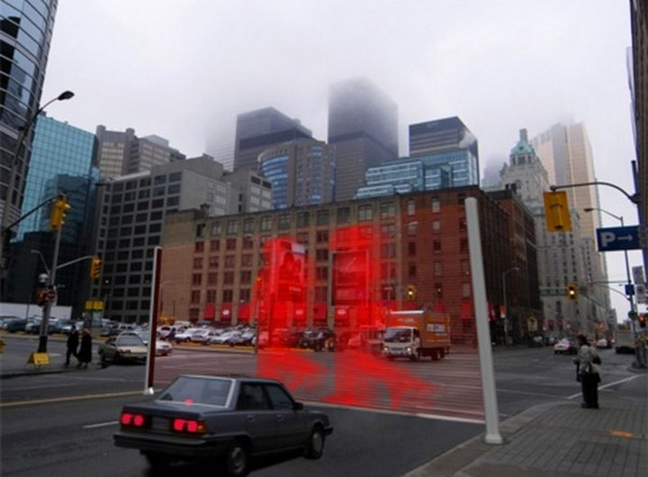
«Виртуальная стена» представляет собой лазерную завесу с движимыми изображениями, которая перекрывает дорогу на красный свет, превращается в желтый при подготовке к смене сигнала светофора и исчезает, когда можно продолжить движение.

Разноцветная подсветка пешеходов
Существует проект схожей системы регулировки уличного движения, но предназначенной не для водителей, а для пешеходов. Ведь последние тоже часто не обращают внимание на цвет сигнала светофора.
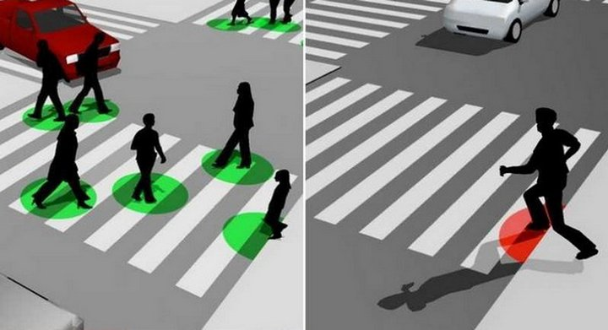
А это система предусматривает, что когда они переходят улицу на зеленый цвет, под их ногами горит зеленый круг, на желтый – желтый, а на красный, соответственно, красный. Конечно, это не может задержать нарушителя физически, зато весьма повлияет на него психологически.

Анимированный фитнесс-светофор
Светофор может быть не только нашим надежным защитником от дорожно-транспортных происшествий, но и личным фитнес - тренером. Ведь если существуют конструкции с движущимися светодиодными человечками на табло, то почему бы не придать этому элементу дизайна еще и полезную функцию?
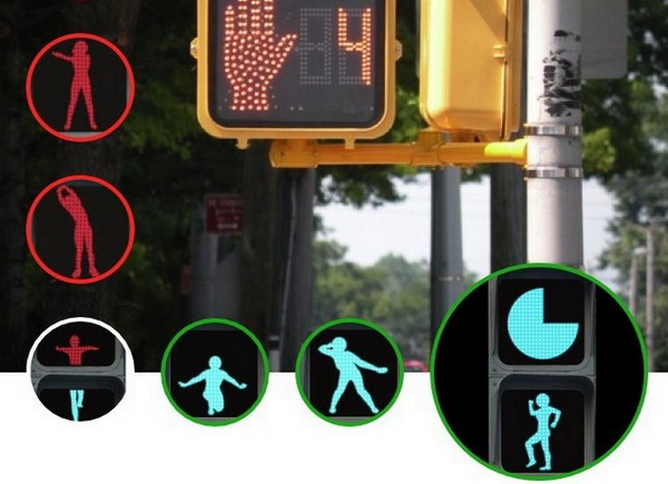
К примеру, эти человечески могут показывать людям, собравшимся в ожидании зеленого света светофора, простые физические упражнения, которые можно выполнить здесь и сейчас. Ведь все равно людям обычно нечем заняться в эти двадцать-тридцать секунд, и можно скрасить это время небольшой зарядкой, полезной для организма.

Занятие окончено. До свидания.
Дополнительный материал:
https://www.youtube.com/watch?v=252ykMEp9mY-видео Сигналы светофора и регулирование дорожного движения.

